ИННОВАЦИИ В ОБРАЗОВАНИИ ДЕТЕЙ С ИНТЕЛЛЕКТУАЛЬНЫМИ НАРУШЕНИЯМИ. ВВЕДЕНИЕ НОВОГО ПРЕДМЕТА «РАСТЕНИЕВОДСТВО» В УЧЕБНЫЙ ПЛАН МУРМАНСКОЙ КШ №1
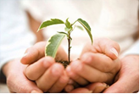
Автор Степанишина Оксана Валентиновна
учитель ГОБОУ Мурманской КШ №1
Программа по предмету «Растениеводство» рассчитана на подростков с умеренной и тяжёлой умственной отсталостью проживающих в городе в условиях Крайнего Севера.
Данный проект стал инновационным для школы, т. к. за всю историю школы такой предмет школьниками не изучался. Целью педагогической инновации является подготовка ребёнка – инвалида к жизни в меняющемся мире.
Основой предмета является познавательная проектно-исследовательская деятельность. Ребенок с интеллектуальными нарушениями вовлекается в экспериментальный процесс, становясь его активным участником, проходя все этапы и получая результат. Такая деятельность не только увлекает детей, демонстрирует значимость их труда, но и дает уверенность в себе.
Данный предмет является одним из направлений углублённой трудовой подготовки предметной области «Технология». Программа по растениеводству рассчитана на 2 года обучения в 10 - 11 классах. В программу включены гардено- и анималотерапевтические блоки.
Программа включает в себя образовательную (знакомство с миром растений и животных), реабилитационную (элементы арт-, трудо-, анимало- и садовой терапии), коррекционную (развитие мелкой моторики) составляющие.
Занятия по растениеводству направлены на формирование у обучающихся навыков работы с растениями. Дети работают в «огороде на подоконнике», выращивая овощи и рассаду цветов, используют вегетационную световую установку, которая служит наглядным практическим пособием, позволяющим ознакомить учащихся школы с автоматизированной инновационной технологией круглогодичного выращивания растений (зеленных культур и рассады плодовых овощных культур) при искусственном освещении. Дети ухаживают за цветником в открытом грунте и за комнатными растениями. Учащиеся получают общие представления о растениях, учатся обращаться с садово-огородным инвентарем, осуществлять посадку и уход за растениями, собирать урожай и использовать в питании. На занятиях подростки знакомятся с домашними животными и дикими животными Мурманской области. Изучают роль домашних и диких животных в жизни человека, северного оленя - главного животного коренного народа Крайнего севера саами. Изучают повадки и особенности животных, содержание и питание, совершают экскурсии к животным.
Целью Программы является развитие трудовых навыков через сельскохозяйственную деятельность. Программа направлена на повышение самостоятельности, аккуратности, внимательности, терпения, усидчивости, наблюдательности и уверенности в свои силы, развитие творческой активности, привитие коммуникативных навыков, воспитание самоуважения.
Через данную программу идёт развитие трудового и творческого потенциала обучающихся (в процессе трудовой деятельности изучаются агротехнические приёмы уличного озеленения, огорода на подоконнике, комнатного цветоводства, создания ландшафтных мини композиций, знакомятся с работой флориста по созданию цветочных композиций и букетов), идёт постепенное освоение растительного и животного мира, происходит социальная адаптация путём получения профессиональных и бытовых знаний и навыков.
Работа по растениеводству благотворно сказывается на развитие мелкой
моторики умственно отсталых подростков (например, все операции, связанные с цветочными семенами, пикировкой растений).
Для организации обучения школа располагает территорией для разбивки цветника, посадки кустарников и деревьев. В самой школе под занятия отведён класс с дополнительным освещением фитолампами для работы с растениями, трехъярусная вегетационная светоустановка с вертикальным расположением светильников. В учебную деятельность вовлечены родители.
Количество учебных часов: 10 класс – 2 часа в неделю (34 учебные недели), 68 часов в год; 11 класс - 4 часа в неделю (34 учебные недели), 136 часов в год.
Разделы программы: гарденотерапевтический блок и анималотерапевтический блок (Перечень разделов и последовательность преподавания не являются строго обязательными. Учитель может варьировать их исходя из местных природных условий и материально-технической базы. Время на освоение новых тем и повторение пройденного материала учитель определяет, оценивая уровень подготовленности своих учеников.)
Используемая программно – методическая литература:
- 1 Программа специальной (коррекционной) образовательной школы VIII вида: 5-9 кл.: В 2 сб./ Под ред. В. В. Воронковой. – М.: Гуманитарный издательский центр ВЛАДОС, 2001;
- 2 Образовательно – реабилитационной программы «Экотерапия» для детей в возрасте от 14 до 18 (21) лет с психоневрологическими заболеваниями 1-3 группы инвалидности. Методические рекомендации по проведению занятий. – Апатиты: ФГБУН Полярно – альпийский сад – институт им. Н. А. Аврорина КНЦ РАН, 2013;
- 3 Воспитание и обучение детей и подростков с тяжёлыми и множественными нарушениями развития: (Программно-методический материал) / И. М. Бгажнокова, М. Б. Ульянцева, С. В. Комаров и др. Под ред. И. М. Бгажноковой. - М. Гуманитарный изд. Центр ВЛАДОС, 2007;
- 4 Галле А. Г., Кочетова Л. Л. Программа по обслуживающему труду для детей с умеренной умственной отсталостью. 6-9 классы – М.: АРКТИ, 2009;
- 5 Гонтарь О. Б., Святковская Е. А., Тростенюк Н. Н. и др. Программа дополнительного образования «Экотерапия для детей 6-7 лет с речевыми нарушениями»: методическое пособие. Издание 2-ое. - Аппатиты: КаэМ, 2013;
- 6 Долгачёва В. С. Обучение общественно полезному труду в специальных (коррекционных) образовательных учреждениях. Комнатное цветоводство: пособие для педагога. -М.: Гуманитарный издательский центр ВЛАДОС, 2012;
- 7 Святковская Е. А., Гонтарь О. Б., Тростенюк Н. Н. и др. Озеленение пришкольных участков и территорий детских дошкольных учреждений Мурманской области: Методические рекомендации. – Апатиты: «ГИЛЦ», 2013
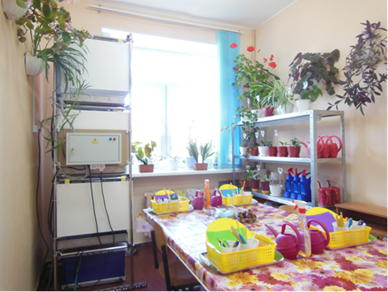
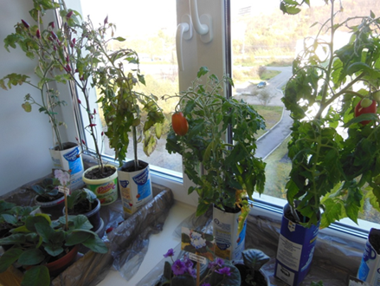
Данная педагогическая инновация даёт положительный результат в развитии детей – инвалидов.

